104年度國小暨幼兒園教師介聘（含積分審查）及教師甄選分發作業 停車場示意圖
地點：仁德區仁德國小（中正路二段806號）校內外停車位有限請參加積分審查與介聘人員盡量共乘
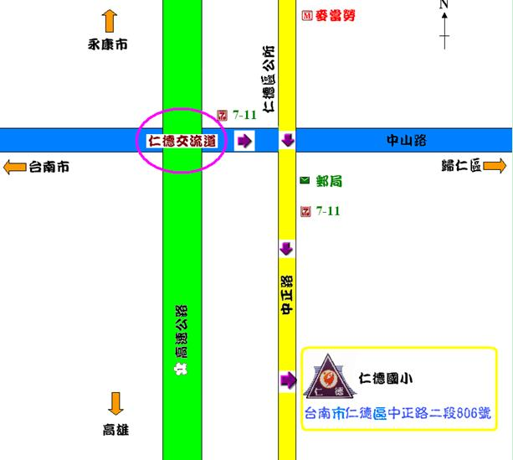
停車場
仁德國小（北上用）
校內停車場位置有限請盡量共乘或騎機車。
【校內大約80-100格停車位】
校外停車場：由
金玉堂文具廣場旁通道進入
【大約50~60格停車位】或路邊臨停亦可（南下用）
金玉堂
介聘會場
（活動中心）

